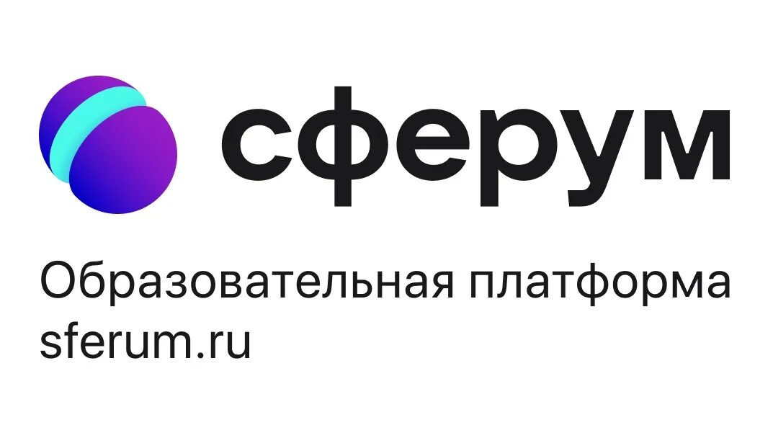

Информационно-коммуникационная платформа «Сферум» - это российский коммуникационный сервис, который создан и развивается при поддержки Минпросвещения и Минцифры в соответствии с постановлением Правительства РФ [1] и способствует достижение целей федерального проекта «Цифровая образовательная среда» нацпроекта «Образование» [2] по модернизации и развитию системы начального общего, основного общего и среднего общего образования. Платформа «Сферум» не заменяет традиционный урок, а призвана сделать обучение более гибким, технологичным и удобным.
Использование ИКОП «Сферум» в образовательной деятельности осуществляется с целью формирования единой среды коммуникаций для всех участников образовательных отношений.
Идеи о создании и развитии образовательной платформы возникли в 2020 году после вынужденного перехода образовательных организаций на дистанционное обучение. Образовательным организациям пришлось применять различные системы, в том числе зарубежные решения с хранением персональных данных за пределами России. Они не были предусмотрены для обучения, что приводило к регулярным срывам занятий и нарушениям учебного процесса.
Основной задачей платформы «Сферум» является помощь педагогическому работнику в организации образовательной деятельности. Данный образовательный ресурс не заменяет традиционное образование, а дополняет его и делает более эффективным [3].
Преимущества использования ИКОП «Сферум»
- Функциональность образовательной платформы
ИКОП «Сферум» используется для решения большого спектра учебных задач, таких как:
- общение в групповых/индивидуальных чатах между педагогами, учащимися и родителями, изучение мнения участников образовательного процесса (публикация опросов и др.);
- отправка и хранение учебных материалов;
- организация дистанционных занятий с учащимися, в случаях, когда посещение очных занятий невозможно (введение карантина в образовательной организации, неудовлетворительные погодные условия, участие обучающихся в выездных соревнованиях и конкурсах и др.);
- повторение пройденного материала обучающимся в ходе просмотра записи урока;
- организация внеучебной деятельности обучающихся (проектная деятельность, проведение классных часов, экскурсий, олимпиад, онлайн-марафонов и др.);
- организация сетевого взаимодействия (подключение к занятиям сотрудников иных образовательных организаций, культурно-просветительских организаций);
- проведение родительских собраний посредством видеоконференцсвязи;
- трансляция концертов образовательной организации и соревнований в режиме онлайн;
- ведение информационного канала образовательной организации, сообществ секций и кружков в учреждении;
- осуществление профессионального роста и развитие компетенций педагогических работников (участие в обучающих вебинарах, в работе методических объединениях, предметных ассоциациях и др.);
Данный список учебных задач не является исчерпывающим, разработчики коммуникационной платформы продолжают развитие данного сервиса.
Обращаем внимание, что ИКОП «Сферум» не заменяет действующий электронный журнал и дневник. Домашние задания, оценки и расписание также продолжают размещаться педагогическими работниками в АИС «ЭПОС». Просмотр данных об успеваемости обучающегося доступно для учеников и родителей также через федеральную государственную информационную систему «Моя школа».
- Платформа является российским программным обеспечением, созданным для образовательной сферы
Согласно действующему законодательству при предоставлении государственных и муниципальных услуг, выполнении государственного или муниципального задания, запрещено использование принадлежащих иностранным юридическим лицам и (или) иностранным гражданам информационных систем и (или) программ для электронных вычислительных машин, которые предназначены и (или) используются для обмена электронными сообщениями исключительно между пользователями этих информационных систем и (или) программ для электронных вычислительных машин [3].
Под данное ограничение на использование попадают иностранные информационные системы для обмена сообщениями (мессенджеры), ранее получившие широкое распространение при организации коммуникаций педагогов с учащимися и родителями. На сайте федеральной службы по надзору в сфере связи, информационных технологий и массовых коммуникаций (Роскомнадзор) размещен перечень мессенджеров, которые отнесены к иностранным на 01 марта 2023 года (https://rkn.gov.ru/news/rsoc/news74672.htm).
ИКОП «Сферум» применяется как аналог иностранных мессенджеров, которые запрещены для использования при предоставлении государственных и муниципальных услуг, выполнении государственного или муниципального задания, в том числе в сфере образования.
Аналогичных федеральных государственных образовательных платформ в Российской Федерации, созданных для коммуникации участников образовательного процесса не создано, ИКОП «Сферум» является единственным отечественным решением для использования в образовательной среде.
ИКОП «Сферум» включена в Реестр российских программ для электронных вычислительных машин и баз данных (запись в реестре N 10192). Данные в Реестре российского программного обеспечения https://reestr.digital.gov.ru/reestr/330417/.
Вычислительная инфраструктура для обеспечения работоспособности сервиса и дата-центры находятся в России. Разработчиком и правообладателем образовательной платформы является российская ООО «Компания ВК», которое входит в группу компаний VK. VK осуществляет свою операционную деятельность на территории России и действует в соответствии с российским законодательством. VK (МКПАО «ВК») зарегистрирована на территории РФ -
в специальном административном районе на острове Октябрьский Калининградской области.
- Безопасность
Платформа «Сферум» - это закрытое и безопасное пространство, в чатах находятся только проверенные пользователи – учителя, обучающиеся и их родители. Посторонние люди не могут присоединиться к чату класса/группы. В учебном профиле нет рекламы, спама и платных сервисов.
Присоединение обучающихся и родителей к учебным чатам образовательной платформы возможно через личный кабинет электронного журнала и дневника АИС «ЭПОС» либо при получении ссылки-приглашения в чат от учителя. Более детально механизм создания учебного профиля в ИКОП «Сферум» и алгоритм присоединения к чатам описан в инструкции, а также на сайте образовательной платформы https://sferum.ru.
Обращаем внимание, что создание учебного профиля в ИКОП «Сферум» не влечет за собой регистрацию в социальной сети «ВКонтакте». Если у пользователя уже есть аккаунт в социальной сети - он при входе в учебный профиль «Сферум» не деанонимизируется (то есть пользователи платформы не могут переходить на страницы «ВКонтакте» друг друга и даже знать о существовании таковых) [5].
VK-технологии повысили уровень защиты данных: в личном кабинете можно легко просмотреть сессии во всех сервисах со всех устройств и завершить неактуальные, а также мгновенно сменить пароль. Для большей безопасности VK-технологии предусматривают привязку номера телефона и функцию подтверждения входа секретным кодом [6].
Решение об использовании электронного образовательного ресурса при реализации образовательных программ и организации дистанционной коммуникации в образовательной организации принимает директор образовательной организации. О принятом решении использовать ИКОП «Сферум» образовательная организация информирует обучающихся и родителей посредствам размещения информации на официальном сайте учреждения, в ходе личных встреч и родительских собраний.
В случае отказа родителей и обучающихся от использования ИКОП «Сферум» образовательный процесс может быть организован с использованием традиционных средств обучения по согласованию с администрацией образовательной организации.

Документы и нормативно-правовые акты, регламентирующие использование коммуникационной платформы
[1] Постановление Правительства РФ от 13.07.2022 № 1241 «О федеральной государственной информационной системе «Моя школа» и внесении изменения в подпункт «а» пункта 2 Положения об инфраструктуре, обеспечивающей информационно-технологическое взаимодействие информационных систем, используемых для предоставления государственных и муниципальных услуг и исполнения государственных и муниципальных функций в электронной форме» (далее – Постановление Правительства РФ №1241);
[2] Паспорт национального проекта «Образование», утвержденный президиумом Совета при Президенте Российской Федерации по стратегическому развитию и национальным проектам, протокол от 24.12.2018 № 16;
[3] Распоряжение Правительства РФ от 18.10.2023 N 2894-р «Об утверждении стратегического направления в области цифровой трансформации образования, относящейся к сфере деятельности Министерства просвещения Российской Федерации и признании утратившим силу распоряжения Правительства РФ от 02.12.2021 N 3427-р»;
[4] Федеральный закон от 27 июля 2006 года № 149-ФЗ «Об информации, информационных технологиях и о защите информации»;
[5] Письмо Минпросвещения России от 31.07.2023 N 04-423 «Об исполнении протокола» (вместе с «Методическими рекомендациями для педагогических работников образовательных организаций общего образования, образовательных организаций среднего профессионального образования, образовательных организаций дополнительного образования по использованию российского программного обеспечения при взаимодействии с обучающимися и их родителями (законными представителями)»);
[6] Письмо Минпросвещения России от 22.02.2022 № 04-127 «О направлении методических рекомендаций»;
[7] Постановление Правительства РФ от 11.10.2023 № 1678 «Об утверждении Правил применения организациями, осуществляющими образовательную деятельность, электронного обучения, дистанционных образовательных технологий при реализации образовательных программ».

